

|  |
| --- |
| CƠ SỞ LẬP TRÌNH  2018 |
|  |
| April 29  THT Restaurant |

# LỜI NÓI ĐẦU

|  |  |  |  |  |  |  |  |  |
| --- | --- | --- | --- | --- | --- | --- | --- | --- |
| Đây là bản báo cáo của nhóm chúng tôi về phần mềm quản lý nhà hàng thức ăn nhanh của nhóm chúng tôi  Nhóm chúng tôi bao gồm: DANH SÁCH THÀNH VIÊN NHÓM  |  |  | | --- | --- | | Họ và Tên | MSSV | | Nguyễn Viết Trung | 2174801030097 | | Nguyễn Thanh Hiệp | 2174801030088 | | Nguyễn Minh Thông | 2174801030005 | |
|  |
|  |

# MỤC LỤC

LỜI NÓI ĐẦU 2

DANH SÁCH THÀNH VIÊN NHÓM 2

MỤC LỤC 3

I/. TỔNG QUAN 4

II/. PHÂN TÍCH DATABASE 5

1. MÔ HÌNH QUAN HỆ ER 5

1.1 LƯỢC ĐỒ QUAN HỆ-THỰC THỂ ER 5

2. CHUẨN HOÁ DỮ LIỆU 6

**2.1 TẬP R , PHỤ THUỘC HÀM VÀ KHOÁ** 6

2.2 CHUẨN HOÁ DỮ LIỆU 6

2.3 PHÂN RÃ BẢNG 8

III/. KIẾN TRÚC VÀ THIẾT KẾ GIAO DIỆN PHẦN MỀM 10

**3.1 KIẾN TRÚC PHÂN MỀM** 10

3.2 THIẾT KẾ GIAO DIỆN 10

IV/. NGÔN NGỮ LẬP TRÌNH 15

4.1 NGÔN NGỮ SQL 15

4.1.1 NGÔN NGỮ SQL LÀ GÌ? 15

4.1.3 LỊCH SỬ HÌNH THÀNH 15

4.2 NGÔN NGỮ C# 16

4.2.1 NGÔN NGỮ C# LÀ GÌ? 16

4.2.2 ĐẶC TRƯNG NGÔN NGỮ C# LÀ GÌ? 16

V/. THUẬT TOÁN 17

5.1 DIAGRAM 17

5.2 THUẬT TOÁN 17

5.2.0 KẾT NỐI SQL 17

5.2.1 THUẬT TOÁN FORM LOGIN 18

5.2.2 THUẬT TOÁN FORM MANAGEMENT 19

5.2.3 THUẬT TOÁN FORM ADMIN 29

5.2.3.1 THUẬT TOÁN FORM ADMIN TAB DOANH THU 29

5.2.3.2 THUẬT TOÁN FORM ADMIN TAB THỨC ĂN 30

5.2.3.3 THUẬT TOÁN FORM ADMIN TAB DANH MỤC 32

5.2.3.4 THUẬT TOÁN FORM ADMIN TAB BÀN ĂN 32

5.2.3.5 THUẬT TOÁN FORM ADMIN TAB TÀI KHOẢN 32

5.2.3.6 THUẬT TOÁN FORM ADMIN TAB NHÂN VIÊN 32

Vi/. KIỂM THỬ CHƯƠNG TRÌNH 33

6.1 FORM LOGIN 33

6.2 FORM MANAMENT 34

6.3 FORM ADMIN 35

# I/. TỔNG QUAN

Đây là một ứng dụng được phát triển với mục đích quản lý một nhà hàng thức ăn nhanh với đầy đủ chức năng cơ bản ,đồng thời đây còn là đồ án để căn cứ chấm điểm môn cơ sở lập trình của trường Đại học Văn Lang

Chúng tôi đề ra mục tiêu cho sản phẩm trước khi thực hiện đó là:

* Đáp ứng đầy đủ chức năng cơ bản của một app quản lý nhà hàng
* Giao diện thân thiện dễ dùng

Sản phẩm cuối cùng sẽ bao gồm:

* File nén code(C# ,SQL,các file liên quan)
* File word báo cáo

# II/. PHÂN TÍCH DATABASE

# 1. MÔ HÌNH QUAN HỆ ER

## 1.1 LƯỢC ĐỒ QUAN HỆ-THỰC THỂ ER

# 2. CHUẨN HOÁ DỮ LIỆU

Đầu tiên ta cần xác định chuẩn hoá dữ liệu để làm gì

* Giảm thiểu dư thừa dữ liệu
* Loại bỏ các bất thường khi cập nhật cơ sở dữ liệu

## **2.1 TẬP R , PHỤ THUỘC HÀM VÀ KHOÁ**

* Một nhà hàng thức ăn nhanh chúng ta sẽ có:

R={MaNV,NameNV,AddrNV,PhoneNumberNV,GioiTinhNV,Wage,

StatusNV, IdBill,StatusBill,DateCheckOut,DateCheckIn,TotalPrice, IdTable,statusTable,nameTable,IdBillinfo,Count,IdFoodC,NameFoodC,IdFood,NameFood,Price}

Từ đó chúng ta xác định các phụ thuộc hàm ,khoá cũng như các mối quan hệ

F={

MaNV->NameNV,AddrNV,PhoneNumberNV,GioiTinhNV,Wage, StatusNV

IdBill->StatusBill,DateCheckOut,DateCheckIn,TotalPrice, MaNV,idBillinfo

IdTable->statusTable,nameTable

IdBillinfo->Count,IdFood,IdTable

IdFoodC->NameFoodC

IdFood->NameFood,Price,IdFoodC

}

KHOÁ CHÍNH: IdBill

## 2.2 CHUẨN HOÁ DỮ LIỆU

****1NF - Loại bỏ nhóm lặp và loại bỏ các thuộc tính tính toán.****

Ta loại bỏ TotalPrice

Tách PhoneNumberNV bảng riêng với lần lượt MaNV là khoá chính thành R1

R1{ MaNV, PhoneNumberNV}

và R3 là phần còn lại

****2NF - Loại bỏ các phụ thuộc hàm không hoàn toàn vào khóa chính****

Khoá Idbill suy ra được toàn bộ thuộc tính và đồng thời đạt 1NF => đạt 2NF

****3NF - Loại bỏ các phụ thuộc hàm bắc cầu vào khóa chính****

R31{ MaNV , NameNV ,AddrNV, GioiTinhNV,Wage,StatusNV}

R32{ IdBill,StatusBill,DateCheckOut,DateCheckIn,MaNV, idBillinfo}

R33{ IdTable, nameTable, statusTable}

R34{ IdBillinfo,Count,IdFood,IdTable}

R35{ IdFoodC,NameFoodC}

R36{ IdFood, IdFoodC,NameFood, Price}

Khong còn thuộc tính bắc cầu và đạt chuẩn 2=> đạt chuẩn 3

Như vậy ta có các mối quan hệ sau

|  |  |
| --- | --- |
| Staff | MaNV , NameNV ,AddrNV, GioiTinhNV,Wage,StatusNV |
| PhoneNumberNV | PhoneNumberNV, MaNV |
| Bill | IdBill,StatusBill,DateCheckOut,DateCheckIn,MaNV,idBillinfo |
| Table | IdTable, nameTable, statusTable, |
| Billinfo | IdBillinfo,Count,IdFood,IdTable |
| FoodCategory | IdFoodC,NameFoodC |
| Food | IdFood, IdFoodC,NameFood, Price |

## 2.3 PHÂN RÃ BẢNG

Ta tạo được các bảng

Bảng STAFF

|  |  |  |  |
| --- | --- | --- | --- |
| Tên cột | Kiểu dữ liệu | Ý nghĩa | Nullable |
| MaNV | VarChar(10) | Mã số nhân viên | no |
| NameNV | VarChar (30) | Họ và tên nhân viên | no |
| AddrNV | nVarChar (150) | Địa chỉ nhân viên | no |
| GioiTinhNV | VarChar(3) | Giới tính nhân viên | no |
| Wage | Float | Lương nhân viên | no |
| StatusNV | int | Chức vụ nhân viên | no |

Bảng PhoneNumberNV

|  |  |  |  |
| --- | --- | --- | --- |
| Tên cột | Kiểu dữ liệu | Ý nghĩa | Nullable |
| MaNV | VarChar(10) | Mã số nhân viên | no |
| PhoneNumberNV | VarChar (10) | SĐT nhân viên | no |

Bảng Bill

|  |  |  |  |
| --- | --- | --- | --- |
| Tên cột | Kiểu dữ liệu | Ý nghĩa | Nullable |
| IdBill | VarChar(20) | Mã hoá đơn | no |
| StatusBill | int | Thanh toán tiền mặt hoặc thẻ | no |
| DateCheckIn | date | Ngày dến nhà hàng | no |
| DateCheckOut | date | Ngày rời nhà hàng | no |
| MaNV | VarChar(10) | Mã số nhân viên | no |
| idBillinfo | VarChar(20) | Mã số thông tin đơn hàng | no |

Bảng Table

|  |  |  |  |
| --- | --- | --- | --- |
| Tên cột | Kiểu dữ liệu | Ý nghĩa | Nullable |
| IdTable | VarChar(2) | Mã bàn | no |
| nameTable | VarChar(20) | Tên bàn | no |

Bảng Billinfo

|  |  |  |  |
| --- | --- | --- | --- |
| Tên cột | Kiểu dữ liệu | Ý nghĩa | Nullable |
| IdBillinfo | VarChar(20) | Mã khách hàng | no |
| Count | int | Số lượng mua hàng | no |
| IdFood | nVarChar (150) | Mã thức ăn | no |
| IdTable | VarChar(2) | Mã bàn | yes |

Bảng FoodCategory

|  |  |  |  |
| --- | --- | --- | --- |
| Tên cột | Kiểu dữ liệu | Ý nghĩa | Nullable |
| IdFoodC | VarChar(20) | Mã loại thức ăn | no |
| NameFoodC | VarChar(20) | Tên loại thức ăn | no |

Bảng Food

|  |  |  |  |
| --- | --- | --- | --- |
| Tên cột | Kiểu dữ liệu | Ý nghĩa | Nullable |
| IdFood | nVarChar (150) | Mã thức ăn | no |
| NameFood | VarChar(20) | Tên thức ăn | no |
| IdFoodC | VarChar(20) | Mã loại thức ăn | no |

# III/. KIẾN TRÚC VÀ THIẾT KẾ GIAO DIỆN PHẦN MỀM

## **3.1 KIẾN TRÚC PHÂN MỀM**

Kiến trúc phần mềm quản lý nhà hàng

CÁC CHỨC NĂNG BAO GỒM(VER 1.0)

FORM LOGIN:đúng tài khoản mật khẩu từ database mới đăng nhập được

FORM MANAMENT: Đặt món ,thanh toán,xem bill theo bàn.

FORM ACCINFO: Thay đổi mật khẩu,đăng xuất

FORM ADMIN:hiện, thêm, xoá ,thay đổi lịch sử bán hàng,thực đơn,danh mục,bàn ăn ,tài khoản,thông tin nhân viên.v.v

## 3.2 THIẾT KẾ GIAO DIỆN

3.1.1 GIAO DIỆN FOMR LOGIN

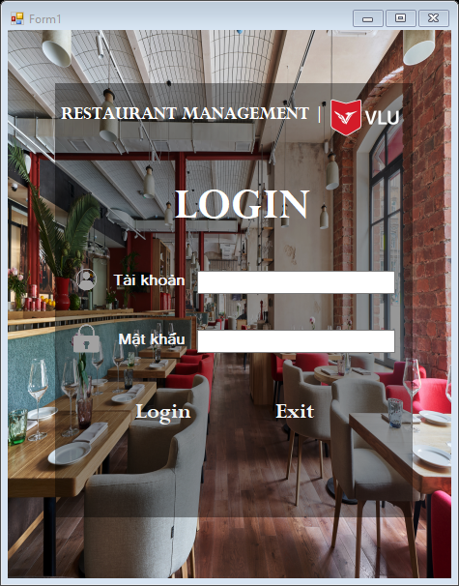

3.1.2 GIAO DIỆN FORM MANAMENT

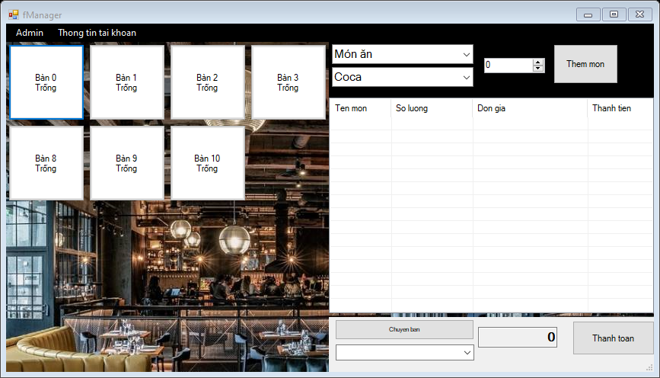

3.1.3 GIAO DIỆN FORM ADMIN

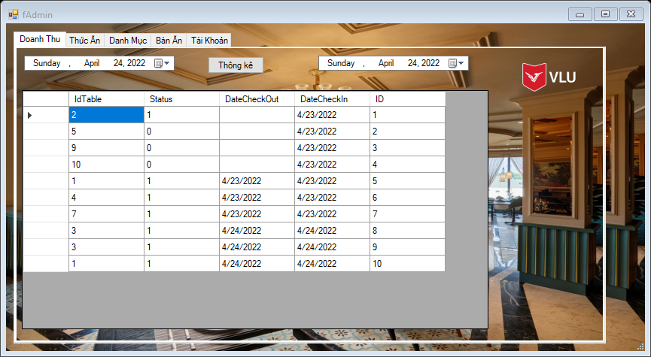

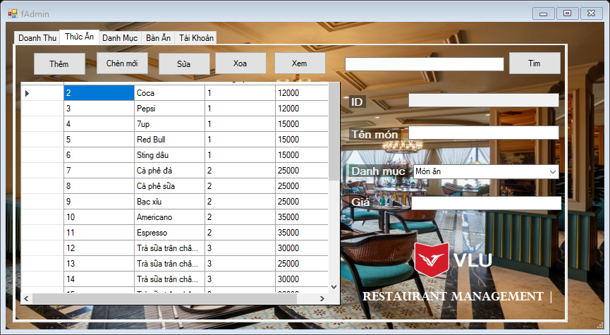

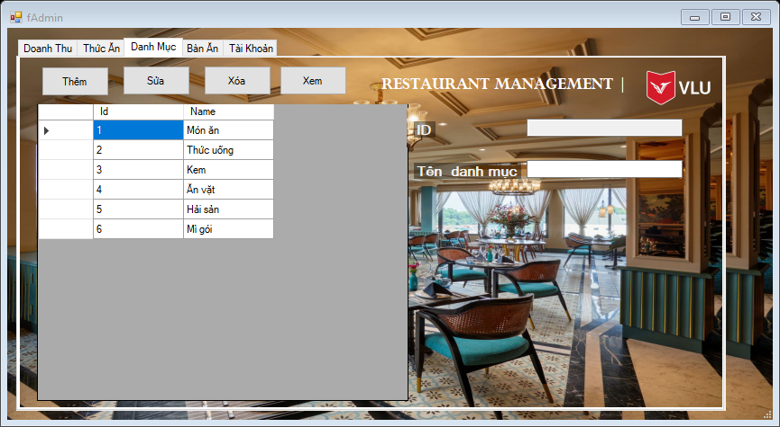

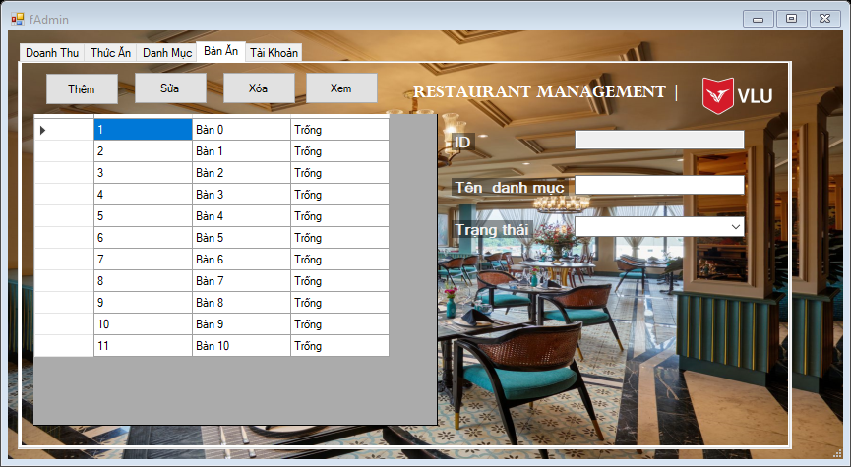

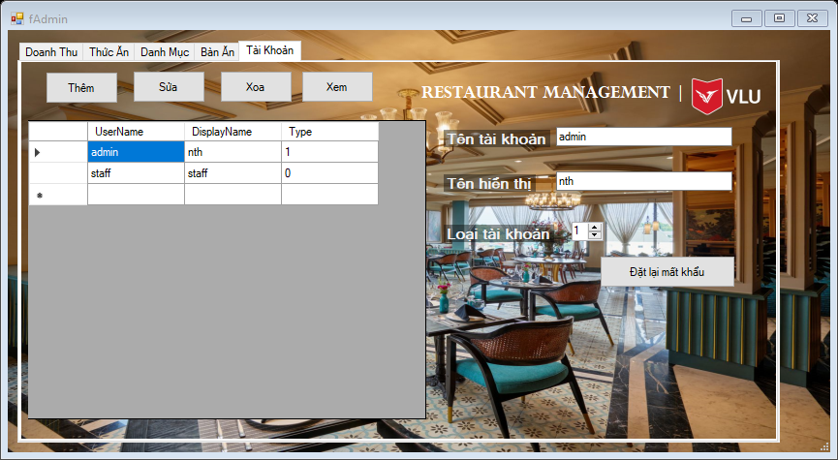

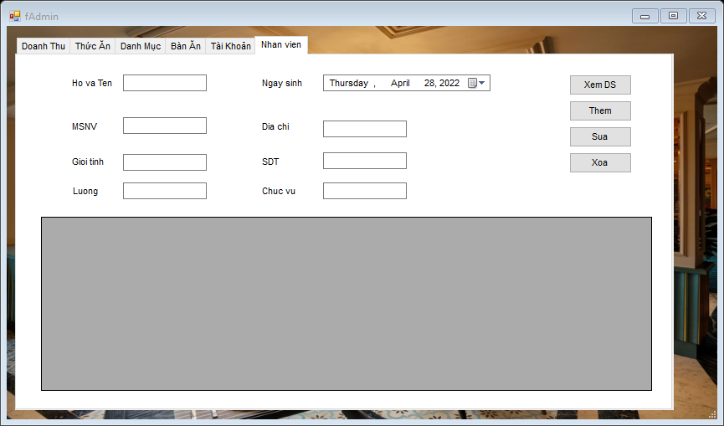

3.1.4 GIAO DIỆN FORM ACCINFO

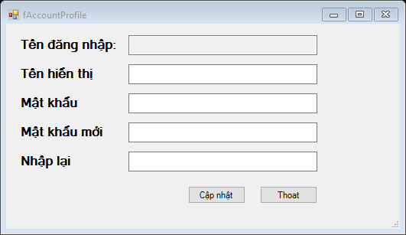

# IV/. NGÔN NGỮ LẬP TRÌNH

## 4.1 NGÔN NGỮ SQL

## 4.1.1 NGÔN NGỮ SQL LÀ GÌ?

SQL là viết tắt của cụm Structured Query Language, là loại ngôn ngữ truy vấn có cấu trúc. Đây là một loại ngôn ngữ máy tính giúp hỗ trợ các thao tác lưu trữ, truy xuất dữ liệu cùng một cơ sở dữ liệu quan hệ một cách vô cùng nhanh chóng.

Ngôn ngữ này đã được ANSI – viện tiêu chuẩn quốc gia của Hoa Kỳ đặt tiêu chuẩn hóa, và trở thành một ngôn ngữ được sử dụng vô cùng phổ biến ở trong các hệ thống công ty công nghệ có quy mô vô cùng lớn.

4.1.2 SQL THƯƠNG DÙNG TRONG TRƯỜNG HỢP NÀO

Sử dụng trong các trường hợp ví dụ như Quản lý lớp học,danh sách phòng ban, nhân viên… Khi bảng này được lưu lại thành CSDL thì chúng ta có thể sử dụng SQL để có thể nhanh chóng phân tích, xử lý thông tin.

Ngoài ra, SQL còn được áp dụng để cập nhật cho những thông tin đã có trước đó. Việc này được xử lý rất nhanh chóng và đảm bảo không có sai sót, hoặc là bỏ lẫn tồn đọng nào

## 4.1.3 LỊCH SỬ HÌNH THÀNH

Năm 1970 cột mốc lịch sử đầu tiên trong quá trình hình thành nên SQL bởi ông Dr.Edgar F.Ted Codd

Năm 1974, lần đầu xuất hiện thuật ngữ SQL và được nhiều người biết đến.

Năm 1978, IBM công bố sản phẩm System/R dựa vào F.Ted Codd.

Năm 1986, đây là năm hoàn thiện cả về ngôn ngữ cũng như cơ sở dữ liệu quan hệ. Vào năm này, IBM đã hoàn chỉnh nguyên mẫu đầu tiên được ANSI chuẩn hóa.

## 4.2 NGÔN NGỮ C#

## 4.2.1 NGÔN NGỮ C# LÀ GÌ?

C# (hay C sharp) là một ngôn ngữ lập trình đơn giản, được phát triển bởi Microsoft vào năm 2000. C# là ngôn ngữ lập trình hiện đại, hướng đối tượng và được xây dựng trên nền tảng của hai ngôn ngữ là C++ và Java.

## 4.2.2 ĐẶC TRƯNG NGÔN NGỮ C# LÀ GÌ?

* C# là ngôn ngữ đơn giản
* C# là ngôn ngữ hiện đại
* C# là một ngôn ngữ lập trình thuần hướng đối tượng
* C# là một ngôn ngữ ít từ khóa

# V/. THUẬT TOÁN

## 5.1 DIAGRAM

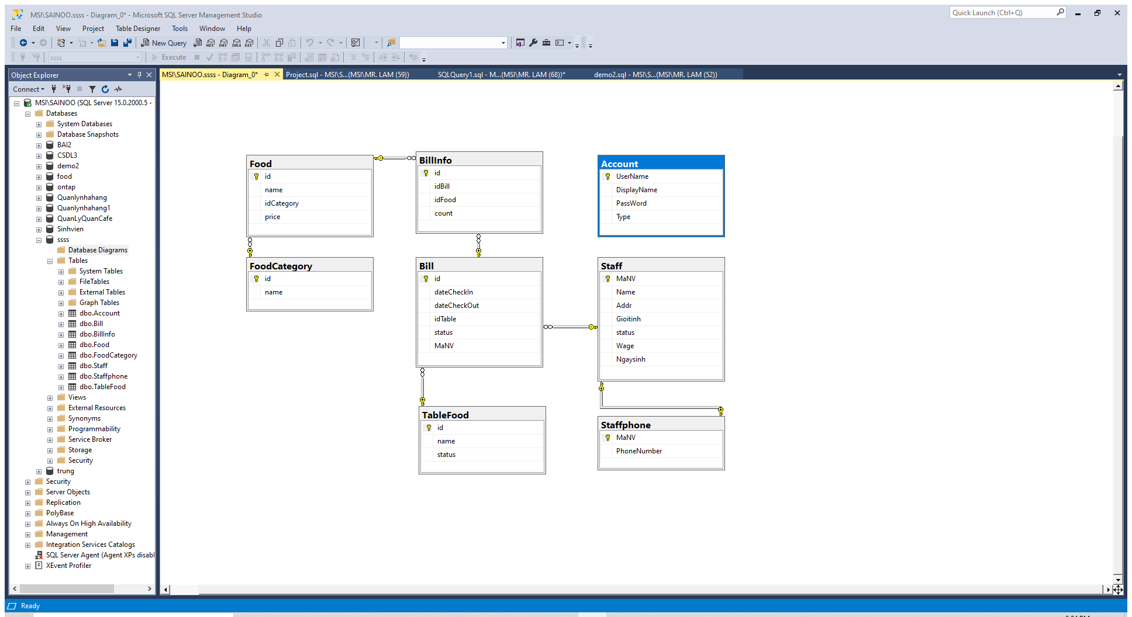

## 5.2 THUẬT TOÁN

## 5.2.0 KẾT NỐI SQL

Ở ứng dụng này chúng tối quyết định sử dụng mô hình 3 lớp (Model 3 layers) và Singleton nên

B1 tạo 2 folder DAO và DTO

B2 Trong Folder DAO tạo class ProviderDAO.cs

ProviderDAO.cs:

class ProvideDAO

{

private static ProvideDAO instance;

string ketnoiDB = "Data Source=MSI\\SAINOO;Initial Catalog = demo2; Integrated Security = True";

public static ProvideDAO Instance

{

get { if (instance == null) instance = new ProvideDAO(); return ProvideDAO.instance; }

private set { ProvideDAO.instance = value; }

}

public ProvideDAO()

{ }

public DataTable ExcuteQuery(string sql)

{

SqlConnection ketnoi = new SqlConnection(ketnoiDB);

ketnoi.Open();

SqlCommand cmd = new SqlCommand(sql, ketnoi);

DataTable dt = new DataTable();

SqlDataAdapter da = new SqlDataAdapter(cmd);

da.Fill(dt);

ketnoi.Close();

return dt;

}

public int ExcuteNonQuery(string query, object[] vs)

{

int dt = 0;

SqlConnection ketnoi = new SqlConnection(ketnoiDB);

ketnoi.Open();

SqlCommand cmd = new SqlCommand(query, ketnoi);

dt = cmd.ExecuteNonQuery();

ketnoi.Close();

return dt;

}

public object ExecuteScalarQuery(string query)

{

object dt = 0;

SqlConnection ketnoi = new SqlConnection(ketnoiDB);

ketnoi.Open();

SqlCommand cmd = new SqlCommand(query, ketnoi);

dt = cmd.ExecuteScalar();

ketnoi.Close();

return dt;

}

}

## 5.2.1 THUẬT TOÁN FORM LOGIN

B1 Tạo Database có bảng Account và tạo class AccountDAO.cs

* Class AccountDAO.cs:

class AccountDAO

{

private static AccountDAO instance;

private int result;

public static AccountDAO Instance

{

get { if (instance == null) instance = new AccountDAO(); return AccountDAO.instance; }

private set { AccountDAO.instance = value; }

}

public AccountDAO()

{ }

B2 Thêm chức năng cho button ở Form Login và Truy vấn dữ liệu ở AccountDAO.cs

* Button Login

private void button1_Click(object sender, EventArgs e)

{

string User = txtUserName.Text;

string Pass = txtPassowrd.Text;

if (Login(User, Pass))

{

fManager f = new fManager();

this.Hide();

f.ShowDialog();

this.Show();

}

else

{

MessageBox.Show("Ten dang nhap hoac mat khau khong dung!");

}

bool Login(string user, string pass)

{

return AccountDAO.Instance.Login(user, pass);

}

}

* Button Exit

private void btnExit_Click(object sender, EventArgs e)

{

Application.Exit();

}

* và ngoài ra

private void fLogin_FormClosing(object sender, FormClosingEventArgs e)

{

if (MessageBox.Show("Ban có muốn thoát không?", "Thông báo", MessageBoxButtons.OKCancel) != System.Windows.Forms.DialogResult.OK)

{

e.Cancel = true;

}

}

* Truy vấn dữ liệu ở AccountDAO.cs

public bool Login(string user, string pass)

{

string sqlLogin = "select * From Account where UserName ='" + user + "' and PassWord ='" + pass + "';";

DataTable Result = ProvideDAO.Instance.ExcuteQuery(sqlLogin);

return Result.Rows.Count > 0;

}

B3 Design Form ,thêm phím tắt,tối ưu sử dụng

## 5.2.2 THUẬT TOÁN FORM MANAGEMENT

B1 Tạo MenuStrip

B2 Tạo và Load Table

* Tạo Class TableDTO.cs và TableDAO.cs
* TableDTO.cs;

class TableDTO

{

private string status;

private string name;

private int iD;

public static int TableWidth = 100;

public static int TableHeigh = 100;

public int ID

{

get { return iD; }

set { iD = value; }

}

public string Name

{

get { return name; }

set { name = value; }

}

public string Status

{

get { return status; }

set { status = value; }

}

public TableDTO(int id, string name, string status)

{

this.ID = id;

this.Name = name;

this.Status = status;

}

public TableDTO(DataRow row)

{

this.ID = (int)row["id"];

this.Name = row["name"].ToString();

this.Status = row["status"].ToString();

}

}

* TableDAO.cs:

class TableDAO

{

private static TableDAO instance;

public static TableDAO Instance

{

get { if (instance == null) instance = new TableDAO(); return instance; }

private set { TableDAO.instance = value; }

}

public object DataProvider { get; private set; }

private TableDAO()

{ }

public List<TableDTO> GetTable()

{

string sql = "SELECT* FROM TableFood";

List<TableDTO> listTable = new List<TableDTO>();

DataTable data = ProvideDAO.Instance.ExcuteQuery(sql);

foreach (DataRow item in data.Rows)

{

TableDTO table = new TableDTO(item);

listTable.Add(table);

}

return listTable;

}

public void CheckInStatus(int id)

{

string sql = "UPDATE TableFood Set status = N'Có người' WHERE id= " + id;

ProvideDAO.Instance.ExcuteQuery(sql);

}

public void CheckOutStatus(int id)

{

string sql = "UPDATE TableFood Set status = N'Trống' WHERE id= " + id;

ProvideDAO.Instance.ExcuteQuery(sql);

}

}

* LOADTABLE:

void LoadTable()

{

flpTable.Controls.Clear();

List<TableDTO> listTable = TableDAO.Instance.GetTable();

foreach (TableDTO item in listTable)

{

Button btn = new Button() { Width = 100, Height = 100 };

btn.Text = item.Name + Environment.NewLine + item.Status;

btn.Tag = item;

btn.Click += Btn_Click;

switch (item.Status)

{

case "Trống":

btn.BackColor = Color.White;

break;

default:

btn.BackColor = Color.LightPink;

break;

}

flpTable.Controls.Add(btn);

}

flpTable.BackColor = Color.FromArgb(0, 0, 0, 0);

panel4.BackColor = Color.FromArgb(0, 0, 0, 0);

}

B3 ShowMenu

* Tạo Class MenuDTO.cs và MenuDAO.cs
* MenuDTO.cs:

class MenuDTO

{

private string name;

private float price;

private int count;

private float totalPrice;

public string Name { get => name; set => name = value; }

public float Price { get => price; set => price = value; }

public int Count { get => count; set => count = value; }

public float TotalPrice { get => totalPrice; set => totalPrice = value; }

public MenuDTO(string name, float price, int count, float totalPrice)

{

this.Name = name;

this.Price = price;

this.Count = count;

this.TotalPrice = totalPrice;

}

public MenuDTO(DataRow row)

{

this.Name = row["name"].ToString();

this.Price = float.Parse(row["price"].ToString());

this.Count = (int)row["count"];

this.TotalPrice = float.Parse(row["totalPrice"].ToString());

}

}

* MenuDAO.cs;

class MenuDAO

{

private static MenuDAO instance;

public static MenuDAO Instance

{

get { if (instance == null) instance = new MenuDAO(); return MenuDAO.instance; }

private set { MenuDAO.instance = value; }

}

public MenuDAO() { }

public List<MenuDTO> GetMenu(int id)

{

string sql = "select F.name, F.price,Bi.count, F.price*Bi.count as 'totalprice' from Food F, BillInfo Bi, Bill B where F.ID = Bi.idFood and B.status = 0 and Bi.idBill = B.id and idtable =" + id;

DataTable data = ProvideDAO.Instance.ExcuteQuery(sql);

List<MenuDTO> listTable = new List<MenuDTO>();

foreach (DataRow item in data.Rows)

{

MenuDTO tb = new MenuDTO(item);

listTable.Add(tb);

}

return listTable;

}

}

* LoadMenu vào Listview

void ShowMenu(int id)

{

lsvBill.Items.Clear();

List<MenuDTO> listMenu = MenuDAO.Instance.GetMenu(id);

float TotalPrice = 0;

foreach (MenuDTO item in listMenu)

{

ListViewItem Item = new ListViewItem(item.Name.ToString());

Item.SubItems.Add(item.Count.ToString());

Item.SubItems.Add(item.Price.ToString());

Item.SubItems.Add(item.TotalPrice.ToString());

TotalPrice += item.TotalPrice;

lsvBill.Items.Add(Item);

}

CultureInfo culture = new CultureInfo("vi-VN"); //doi ngon ngu va tien te tren may tinh

txtbTotalPrice.Text = TotalPrice.ToString("c", culture);

}

private void Btn_Click(object sender, EventArgs e)

{

int tableID = ((sender as Button).Tag as TableDTO).ID;

lsvBill.Tag = (sender as Button).Tag;

ShowMenu(tableID);

}

B4 Hoàn thiện với các chức năng gọi món và thanh toán

* Tạo Class FoodCategoryDTO.cs và FoodCategoryDAO.cs
* Tạo Class FoodDTO.cs và FoodDAO.cs
* FoodCategoryDTO.cs:

public class FoodCategoryDTO

{

private int id;

private string name;

public int Id { get => id; set => id = value; }

public string Name { get => name; set => name = value; }

public FoodCategoryDTO(int id, string name)

{

this.Id = id;

this.Name = name;

}

public FoodCategoryDTO(DataRow row)

{

this.Id = (int)row["id"] ;

this.Name = row["name"].ToString();

}

}

* FoodCategoryDAO.cs

public class FoodCategoryDAO

{

private static FoodCategoryDAO instance;

private int result;

public static FoodCategoryDAO Instance

{

get { if (instance == null) instance = new FoodCategoryDAO(); return instance; }

private set { FoodCategoryDAO.instance = value; }

}

public object DataProvider { get; private set; }

private FoodCategoryDAO()

{ }

public List<FoodCategoryDTO> GetCategory()

{

string sql = "SELECT* FROM FoodCategory";

List<FoodCategoryDTO> listCategory = new List<FoodCategoryDTO>();

DataTable data = ProvideDAO.Instance.ExcuteQuery(sql);

foreach (DataRow item in data.Rows)

{

FoodCategoryDTO category = new FoodCategoryDTO(item);

listCategory.Add(category);

}

return listCategory;

}

public FoodCategoryDTO GetCategoryid(int id)

{

FoodCategoryDTO category = null;

string sql = "SELECT* FROM FoodCategory where id = "+ id ;

List<FoodCategoryDTO> listCategory = new List<FoodCategoryDTO>();

DataTable data = ProvideDAO.Instance.ExcuteQuery(sql);

foreach (DataRow item in data.Rows)

{

category = new FoodCategoryDTO(item);

return category;

}

return category;

}

* FoodDTO.cs:

public class FoodDTO

{

private int id;

private string name;

private int idCategory;

private float price;

public int Id { get => id; set => id = value; }

public string Name { get => name; set => name = value; }

public int IdCategory { get => idCategory; set => idCategory = value; }

public float Price { get => price; set => price = value; }

public FoodDTO(int id, string name, int idCategory, float price)

{

this.Id = id;

this.Name = name;

this.IdCategory = idCategory;

this.Price = price;

}

public FoodDTO(DataRow row)

{

this.Id = (int)row["id"];

this.Name = row["name"].ToString();

this.IdCategory = (int)row["idCategory"];

this.Price = float.Parse(row["price"].ToString());

}

}

* FoodDAO.cs

public class FoodDAO

{

private static FoodDAO instance;

public static FoodDAO Instance

{

get { if (instance == null) instance = new FoodDAO(); return instance; }

private set { FoodDAO.instance = value; }

}

public object DataProvider { get; private set; }

private FoodDAO()

{ }

public List<FoodDTO> GetFoodIdCategory(int id)

{

string sql = "SELECT* FROM Food where idCategory = "+id;

List<FoodDTO> listCategory = new List<FoodDTO>();

DataTable data = ProvideDAO.Instance.ExcuteQuery(sql);

foreach (DataRow item in data.Rows)

{

FoodDTO category = new FoodDTO(item);

listCategory.Add(category);

}

return listCategory;

}

* Tạo Class BillDAO.cs và BillDTO.cs
* BillDAO.cs:

public class BillDAO

{

private static BillDAO instance;

public static BillDAO Instance

{

get { if (instance == null) instance = new BillDAO(); return BillDAO.instance; }

private set { BillDAO.instance = value; }

}

private BillDAO() { }

// Thành công: BillID

// Thất bại: -1

public int GetUnCheckBillIDByTableID(int id)

{

string sql = "SELECT * FROM Bill WHERE idTable = ' " + id + " ' AND status = 0";

DataTable data = ProvideDAO.Instance.ExcuteQuery(sql);

if (data.Rows.Count > 0)

{

BillDTO bill = new BillDTO(data.Rows[0]);

return bill.ID;

}

return -1;

}

public int GetMaxID()

{

string sql = "SELECT MAX(id) FROM Bill";

return (int)ProvideDAO.Instance.ExecuteScalarQuery(sql);

}

public void InsertBill(int id)

{

string sql = "INSERT INTO BILL(dateCheckIn, idTable, status) VALUES (getdate(), ' " + id + " ', 0)";

ProvideDAO.Instance.ExcuteQuery(sql);

}

public void CheckOut(int id)

{

string sql = "UPDATE Bill SET datecheckout = GETDATE(), status = 1 WHERE id = " + id;

ProvideDAO.Instance.ExcuteQuery(sql);

}

public void chuyen(int idNew, int id)

{

string sql = "update bill Set idTable = '" + idNew + "' where idTable ='" + id + "' and status =0";

ProvideDAO.Instance.ExcuteQuery(sql);

}

* BillDTO.cs;

public BillDTO(int id, DateTime? dateCheckIn, DateTime? dateCheckOut, int status,int idtable)

{

this.ID = id;

this.DateCheckIn = dateCheckIn;

this.DateCheckOut = dateCheckOut;

this.Status = status;

this.idtable = idtable;

}

public BillDTO(DataRow row)

{

this.ID =(int)row["id"];

this.DateCheckIn = (DateTime?)row["dateCheckIn"];

var dateCheckTemp = row["dateCheckOut"];

if (dateCheckTemp.ToString() != "")

{

this.DateCheckOut = (DateTime?)dateCheckTemp;

}

this.Status = (int)row["status"] ;

this.idtable = (int)row["idtable"];

}

private int idtable;

public int IdTable

{ get => idtable; set => idtable = value; }

private int status;

public int Status

{

get { return status; }

set { status = value; }

}

private DateTime? dateCheckIn;

private DateTime? dateCheckOut;

public DateTime? DateCheckOut

{

get { return dateCheckOut; }

set { dateCheckOut = value; }

}

public DateTime? DateCheckIn

{

get { return dateCheckIn; }

set { dateCheckIn = value; }

}

private int id;

public int ID

{

get { return id; }

set { id = value; }

}

* Tạo Class BillInfoDAO.cs và BillInfoDTO.cs
* BillInfoDAO.cs:

class BillInfoDAO

{

private static BillInfoDAO instance;

public static BillInfoDAO Instance

{

get { if (instance == null) instance = new BillInfoDAO(); return BillInfoDAO.instance; }

private set { BillInfoDAO.instance = value; }

}

private BillInfoDAO() { }

public void InsertBillInfo(int idBill, int idFood, int count)

{

string sql = "INSERT INTO BillInfo VALUES( ' " + idBill + " ' , ' " + idFood + " ' , ' " + count + " ')";

ProvideDAO.Instance.ExcuteQuery(sql);

}

public int CheckidFoodCount (int idBill, int idFood)

{

string sql = "SELECT * FROM BillInfo WHERE idFood = ' " + idFood + " ' AND idBill = ' " + idBill + " ' "; // select mon an va Bill

DataTable data = ProvideDAO.Instance.ExcuteQuery(sql);

return data.Rows.Count;

}

public void UpdateCount (int idBill, int idFood, int pCount)

{

string sql = "UPDATE BillInfo SET count = count + ' " + pCount + " ' WHERE idBill = ' " + idBill + " ' AND idFood = ' " + idFood + " ' ";

ProvideDAO.Instance.ExcuteQuery(sql);

}

* BillInfoDTO.cs:

class BillInfoDTO

{

private int count;

public int Count

{

get { return count; }

set { count = value; }

}

private int idFood;

public int IDFood

{

get { return idFood; }

set { idFood = value; }

}

private int idBill;

public int IDBill

{

get { return idBill; }

set { idBill = value; }

}

private int id;

public int ID

{

get { return id; }

set { id = value; }

}

public BillInfoDTO(int id, int idBill, int idFood, int count)

{

this.ID = id;

this.IDBill = idBill;

this.IDFood = idFood;

this.Count = count;

}

public BillInfoDTO(DataRow row)

{

this.ID = (int)row["id"];

this.IDBill = (int)row["idBill"];

this.IDFood = (int)row["idFood"];

this.Count = (int)row["count"];

}

}

* Thêm chức năng vào các button

void LoadCategory()

{

List<FoodCategoryDTO> list = FoodCategoryDAO.Instance.GetCategory();

cbFoodCategory.DataSource = list;

cbFoodCategory.DisplayMember = "Name";

}

void LoadFoodIdCategory(int id)

{

List<FoodDTO> list = FoodDAO.Instance.GetFoodIdCategory(id);

cbFood.DataSource = list;

cbFood.DisplayMember = "Name";

}

private void cbFoodCategory_SelectedIndexChanged(object sender, EventArgs e)

{

int id = 0;

ComboBox cb = sender as ComboBox;

if(cb.SelectedItem == null)

{

return;

}

FoodCategoryDTO select = cb.SelectedItem as FoodCategoryDTO;

id = select.Id;

LoadFoodIdCategory(id);

}

private void btnAddFood_Click(object sender, EventArgs e)

{

TableDTO table = lsvBill.Tag as TableDTO;

int idBill = BillDAO.Instance.GetUnCheckBillIDByTableID(table.ID);

int idFood = (cbFood.SelectedItem as FoodDTO).Id;

int amount = (int)nmAmount.Value;

if(idBill == -1) // Neu ban chua co nguoi thi thuc hien cau lenh INSERT ben duoi

{

BillDAO.Instance.InsertBill(table.ID); // them Bill

BillInfoDAO.Instance.InsertBillInfo(BillDAO.Instance.GetMaxID(), idFood, amount); // them Food

TableDAO.Instance.CheckInStatus(table.ID); //UPDATE thanh trang thai co nguoi o TableDAO

}

else // ban chua co nguoi

{

if (BillInfoDAO.Instance.CheckidFoodCount(idBill, idFood) > 0) // mon an da co roi, chi UPDATE lai

{

BillInfoDAO.Instance.UpdateCount(idBill, idFood, amount);

}

else

{

BillInfoDAO.Instance.InsertBillInfo(idBill, idFood, amount);

}

}

ShowMenu(table.ID);

LoadTable();

}

private void button2_Click(object sender, EventArgs e)

{

TableDTO table = lsvBill.Tag as TableDTO;

int idBill = BillDAO.Instance.GetUnCheckBillIDByTableID(table.ID);

//int idTable = BillDAO.Instance.GetUncheckBill(table.);

if (idBill != -1)

{

if (MessageBox.Show("Bạn muốn thanh toán bàn thiệt hem " + table.Name, "Thông báo", MessageBoxButtons.OKCancel) == System.Windows.Forms.DialogResult.OK)

{

TableDAO.Instance.CheckOutStatus(table.ID);

BillDAO.Instance.CheckOut(idBill);

ShowMenu(idBill);

}

//ShowBill(idBill);

LoadTable();

}

}

private void button4_Click(object sender, EventArgs e)

{

int OdlId = (lsvBill.Tag as TableDTO).ID;

int NewId = (cbChangeTable.SelectedItem as TableDTO).ID;

//BillDAO.Instance.Newbill(OdlId);

// BillDAO.Instance.SwitchBill(NewId);

// BillDAO.Instance.DelNewBill();

// TableDAO_1.Instance.CheckOutStatus(OdlId);

// TableDAO_1.Instance.CheckInStatus(NewId);

TableDAO.Instance.CheckOutStatus(OdlId);

BillDAO.Instance.chuyen(NewId, OdlId);

TableDAO.Instance.CheckInStatus(NewId);

LoadTable();

ShowMenu(NewId);

}

B5 Design Form ,thêm phím tắt,tối ưu sử dụng

## 5.2.3 THUẬT TOÁN FORM ADMIN

## 5.2.3.1 THUẬT TOÁN FORM ADMIN TAB DOANH THU

B1 Ở BillDAO.cs sử dụng truy vấn để load bill

public List<BillDTO> tongsoluong()

{

string sql = "select * from bill ";

List<BillDTO> listbill = new List<BillDTO>();

DataTable data = ProvideDAO.Instance.ExcuteQuery(sql);

foreach (DataRow item in data.Rows)

{

BillDTO bill = new BillDTO(item);

listbill.Add(bill);

}

return listbill;

}

B2 Ở Form Admin ,Tab Doanh thu ta thêm chức năng cho button Thống kê

void Loadlist(DateTime checkin,DateTime checkout)

{

dataGridView1.DataSource = BillDAO.Instance.tongsoluong();

}

private void btnThongKe_Click(object sender, EventArgs e)

{

Loadlist(dateTimePicker1.Value, dateTimePicker2.Value);

}

B3 Design Form ,thêm phím tắt,tối ưu sử dụng

## 5.2.3.2 THUẬT TOÁN FORM ADMIN TAB THỨC ĂN

B1 Tạo thêm và xem List Thức ăn

Ở tab Admin.cs:

void Loadcate()

{

List<FoodCategoryDTO> list = FoodCategoryDAO.Instance.GetCategory();

cbthucan.DataSource = list;

cbthucan.DisplayMember = "Name";

}

private void dgvfood_CellClick(object sender, DataGridViewCellEventArgs e)

{

/*addfood.Enabled = false;*/

int numrow = e.RowIndex;

textid.Text = dgvfood.Rows[numrow].Cells[0].Value.ToString();

textfoodname.Text = dgvfood.Rows[numrow].Cells[1].Value.ToString();

string ct = dgvfood.Rows[numrow].Cells[2].Value.ToString();

FoodCategoryDTO category = FoodCategoryDAO.Instance.GetCategoryid(int.Parse(ct));

cbthucan.Text = category.Name;

textprice.Text = dgvfood.Rows[numrow].Cells[3].Value.ToString();

}

-THÊM Ở FoodCategoryDAO

public FoodCategoryDTO GetCategoryName(string name) //Hien thi o tab thuc an

{

FoodCategoryDTO categoryfood = null;

string sqlQuery = "SELECT* FROM FoodCategory WHERE name = N'" + name + " ' ";

DataTable data = ProvideDAO.Instance.ExcuteQuery(sqlQuery);

foreach (DataRow item in data.Rows)

{

categoryfood = new FoodCategoryDTO(item);

return categoryfood;

}

return categoryfood;

}

Ở FoodDAO.cs bố sung:

public List<FoodDTO> GetFood()

{

string sql = "select * from food";

List<FoodDTO> foodlist = new List<FoodDTO>();

DataTable data = ProvideDAO.Instance.ExcuteQuery(sql);

foreach (DataRow item in data.Rows)

{

FoodDTO category = new FoodDTO(item);

foodlist.Add(category);

}

return foodlist;

}

public void insertfood(string name, int idCategory, float price)

{

string sql = "INSERT INTO Food VALUES (N' " + name + " ', ' " + idCategory + " ' , ' " + price + " ') ";

ProvideDAO.Instance.ExcuteNonQuery(sql);

}

public void updatefood(string name, int idCategory, float price, int id)

{

string sql = "update Food set name = N' " + name + " ', idcategory= ' " + idCategory + " ' ,price =' " + price + " ' where id = " +id;

ProvideDAO.Instance.ExcuteNonQuery(sql);

}

public int GetUncheckFood(string name )

{

string sql = "select * from food where name =N'"+name+"'";

DataTable data = ProvideDAO.Instance.ExcuteQuery(sql);

if (data.Rows.Count > 0)

{

FoodDTO foodname = new FoodDTO(data.Rows[0]);

return foodname.Id;

}

return -1;

}

public void deletefood(int id)

{

string sql = "delete from Food where id =" + id;

DataTable data = ProvideDAO.Instance.ExcuteQuery(sql);

ProvideDAO.Instance.ExcuteNonQuery(sql);

}

B2 Tạo các chức năng thêm sửa xóa xem trong TAB THỨC ĂN

NÚT THÊM:

private void button1_Click_1(object sender, EventArgs e)

{

if (textfoodname.Text == "" || textprice.Text == "")

{

MessageBox.Show("Tên Món hoặc Giá không được rỗng");

}

else

{

string foodname = textfoodname.Text;

float price = float.Parse(textprice.Text);

FoodCategoryDTO category = FoodCategoryDAO.Instance.GetCategoryName(cbthucan.Text);

int idcategory = category.Id;

if (FoodDAO.Instance.GetUncheckFood(foodname) != -1)

{

MessageBox.Show("da co");

}

else

{

FoodDAO.Instance.insertfood(foodname, idcategory, price);

loadfood();

}

}

}

NÚT XÓA:

private void button3_Click(object sender, EventArgs e)

{

int id = int.Parse(textid.Text);

FoodDAO.Instance.deletefood(id);

loadfood();

}

NÚT SỬA:

private void buttonsua_Click(object sender, EventArgs e)

{

int id = Int32.Parse(textid.Text);

string foodname = textfoodname.Text;

float price = float.Parse(textprice.Text);

FoodCategoryDTO catepgory = FoodCategoryDAO.Instance.GetCategoryName(cbthucan.Text);

int idcategory = catepgory.Id;

FoodDAO.Instance.updatefood(foodname, idcategory, price, id);

loadfood();

}

## 5.2.3.3 THUẬT TOÁN FORM ADMIN TAB DANH MỤC

Tương tự 5.2.3.2

## 5.2.3.4 THUẬT TOÁN FORM ADMIN TAB BÀN ĂN

Tương tự 5.2.3.2

## 5.2.3.5 THUẬT TOÁN FORM ADMIN TAB TÀI KHOẢN

Tương tự 5.2.3.2

## 5.2.3.6 THUẬT TOÁN FORM ADMIN TAB NHÂN VIÊN

Tương tự 5.2.3.2

# 

# VI/. KIỂM THỬ CHƯƠNG TRÌNH

## 6.1 FORM LOGIN

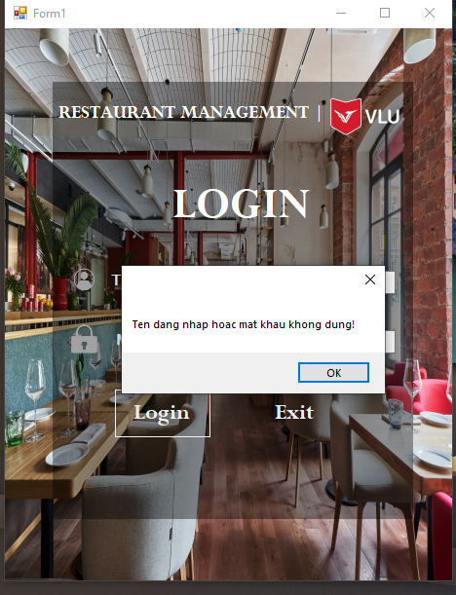

Báo lỗi nếu nhập không đúng tài khoản hoặc mật khẩu

## 6.2 FORM MANAMENT

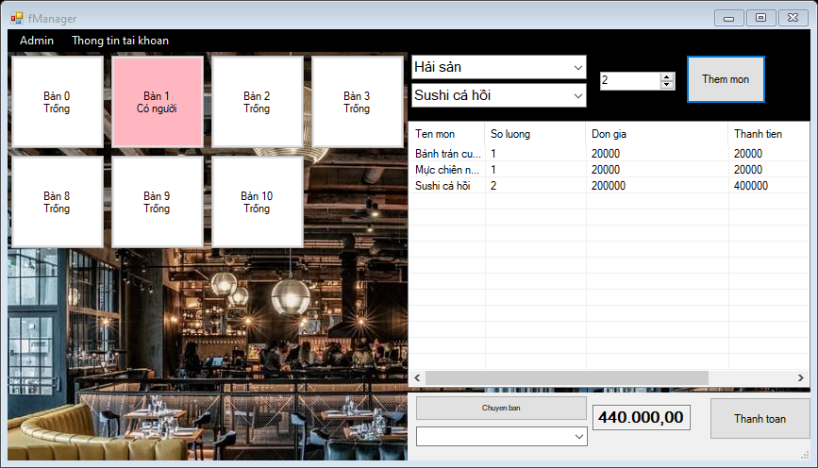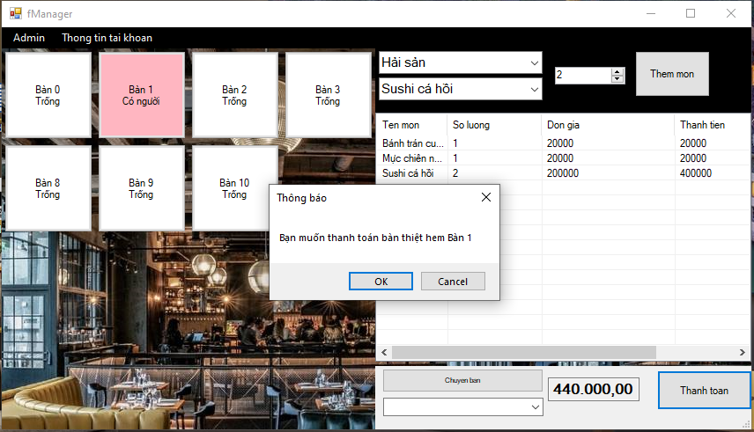Thêm món ăn xem hoá đơn và thanh toán bàn ăn

## 6.3 FORM ADMIN

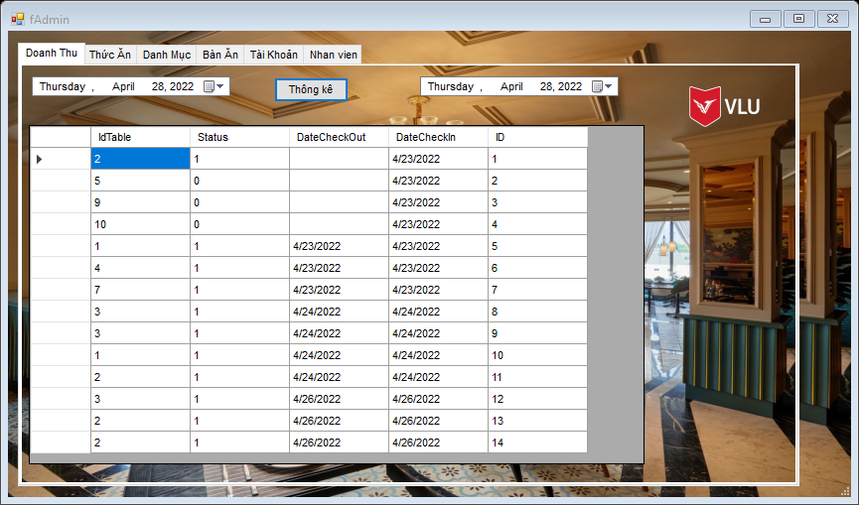

Nhấn nút thống kê sẽ hiện ra lịch sử bán hàng

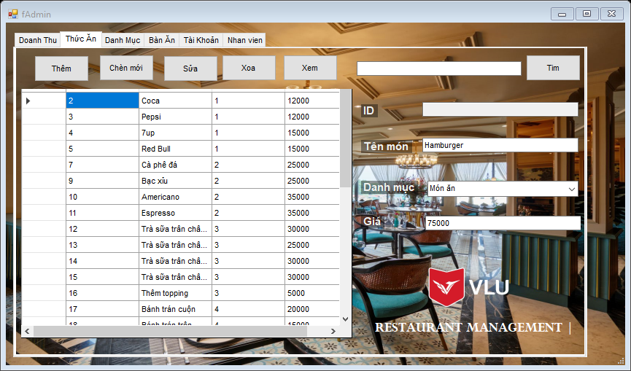

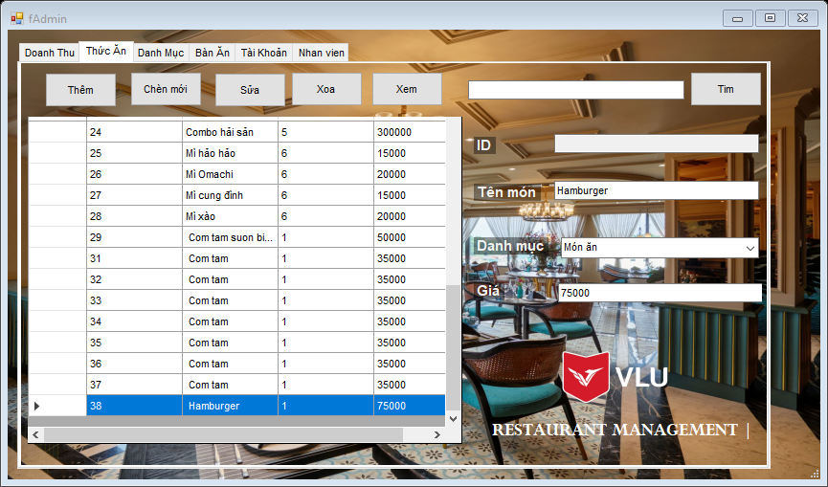

Thêm món “Hamburger” bằng nút Thêm

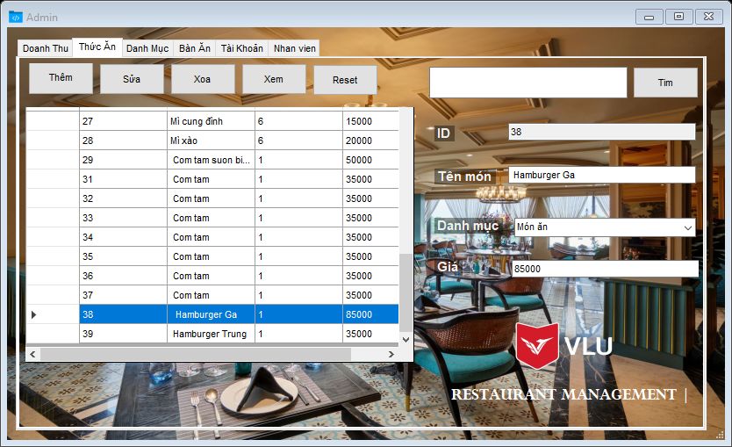

Sửa món “Hamburger” thành “Hamburger ga” voi nút Sửa

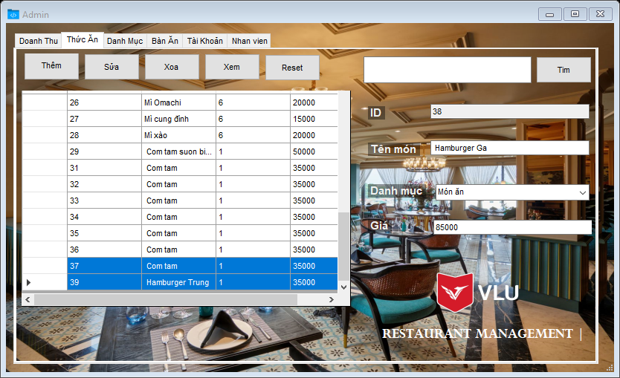

Xoá món Hamburger bằng nút “Xoá”

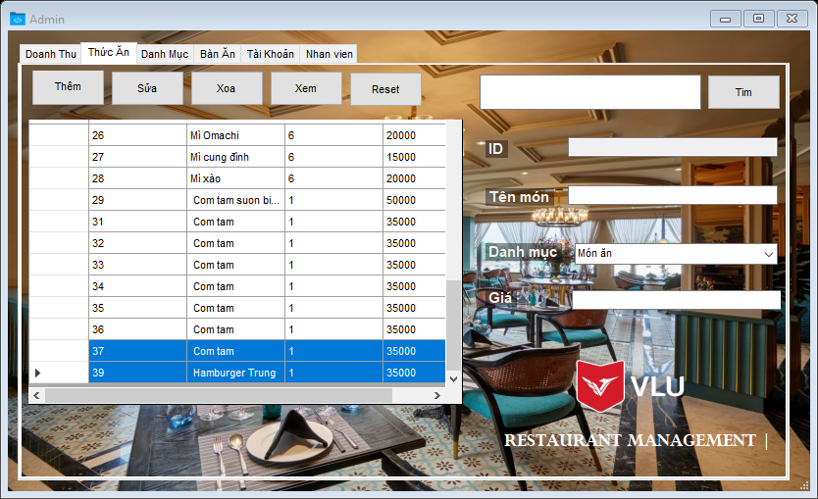

Reset thông tin bên phải bằng nút Reset

* Các Tab còn lại đều có chức năng tương tự